Asiatisches Hoi-Sin Grillhähnchen

Das Hühnchen prüfen, falls vorhanden, die Innereien entnehmen.
Das Hühnchen ich einen großen Gefrierbeutel geben
1-1,5l kaltes Wasser mit ca. 60g Salz verrühren
Das Salzwasser zum Hühnchen geben und den Beutel verschließen
In einer großen Schüssel, der Beutel ist nicht ganz dicht, für 24 Stunden bei gelegentlichem Wenden in den Kühlschrank geben.

Für die Hoi-Sin Paste folgende Zutaten am Grilltag mischen:
5EL Hoi-Sin Paste
1TL Honig
7EL Erdnussöl (oder anderes geschmacksneutrales Öl)
2 Spritzer Reisessig
2 Spritzer Worchester Sauce
1gehäufter EL süßes Paprikapulver
5TL dunkler Balsamico Essig
1TL Fischsauce
1 Spritzer Limonensaft
Schwarzer Pfeffer aus der Mühle

Grill vorbereiten.
Auffangbehälter mittig mit Wasser einstellen und Grillkohle seitlich verteilen

Das Hühnchen aus dem Beutel entnehmen und das Wasser wegschütten
Das Hühnchen trocken tupfen und mit der noch mal aufgerührten Hoi-Sin Paste komplett innen und außen einstreichen (am besten mit einem Einweg Handschuh.
Auf den Spieß aufbringen und bei Grilltemperatur ca. 200°C mit dem Drehspieß grillen
Nach 20 Minuten erneut mit der Paste bestreichen
Lasst euch nicht von der dunklen Haut irritieren, das ist der Honig und die Hoi-Sin Paste.
Schmeckt genial!

Nach weiteren 20 Minuten die Grilltemperatur auf 180°C reduzieren und erneut einstreichen
Das Hünchen mit 1.800g ist nach ca. 75 Minuten fertig.
Grilldeckel abnehmen und das Grillhühnchen und ohne weitere Wärmezufuhr ca. 10 Minuten ruhen lassen.

Parallel dazu die restliche Hoi-Sin Paste mit 125ml Rotwein und etwas Balsamico aufkochen und abschmecken.
Den Naturreis bereits gekocht mit Paprikawürfeln in eine Pfanne geben und kurz anbraten.

Das Hühnchen zerteilen, (rosafarbenes zartes saftiges Fleisch durch die Salzlake) und auf dem Teller mit dem Reis und der Sauce anrichten
Dazu passt ein roter Rioja Reserva.
Guten Appetit

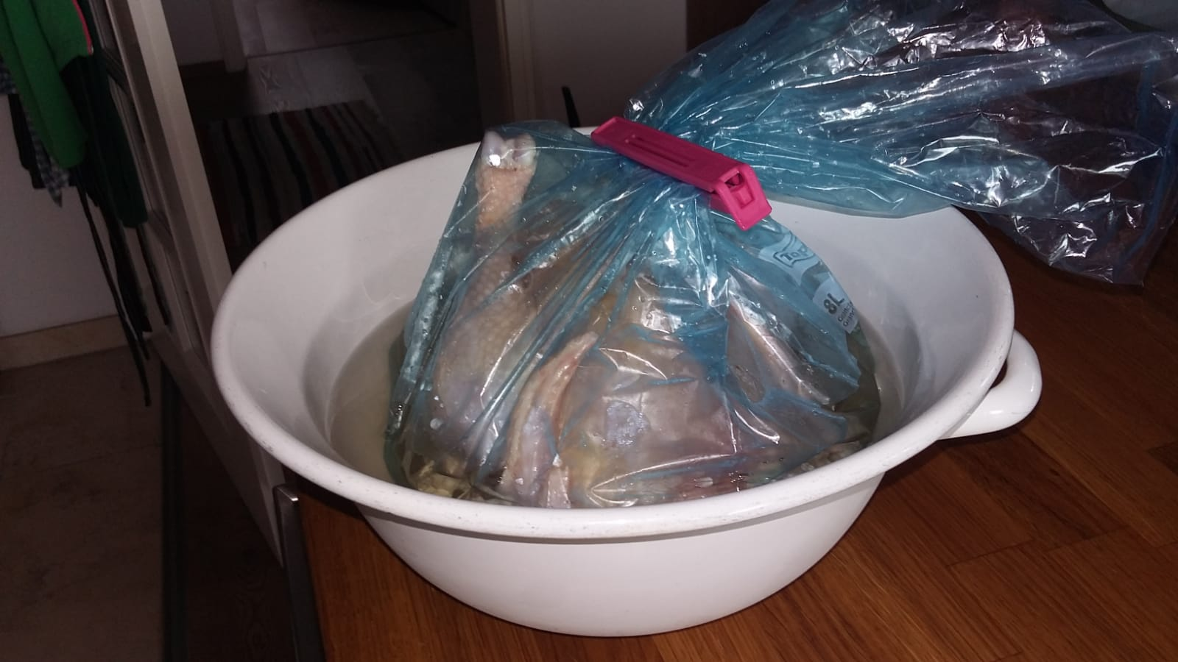
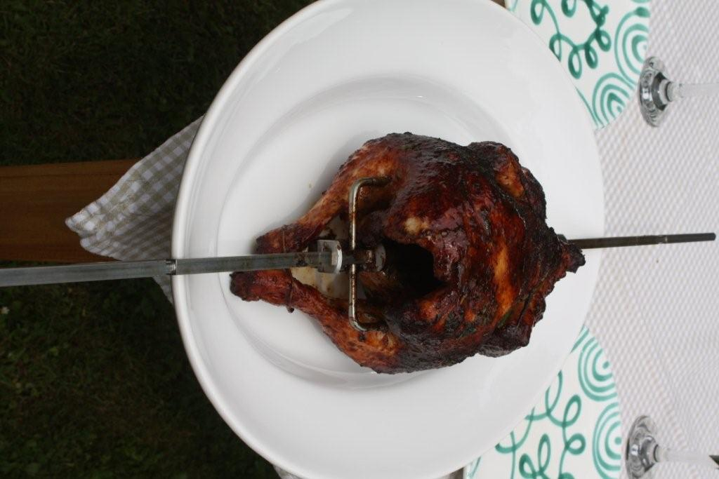
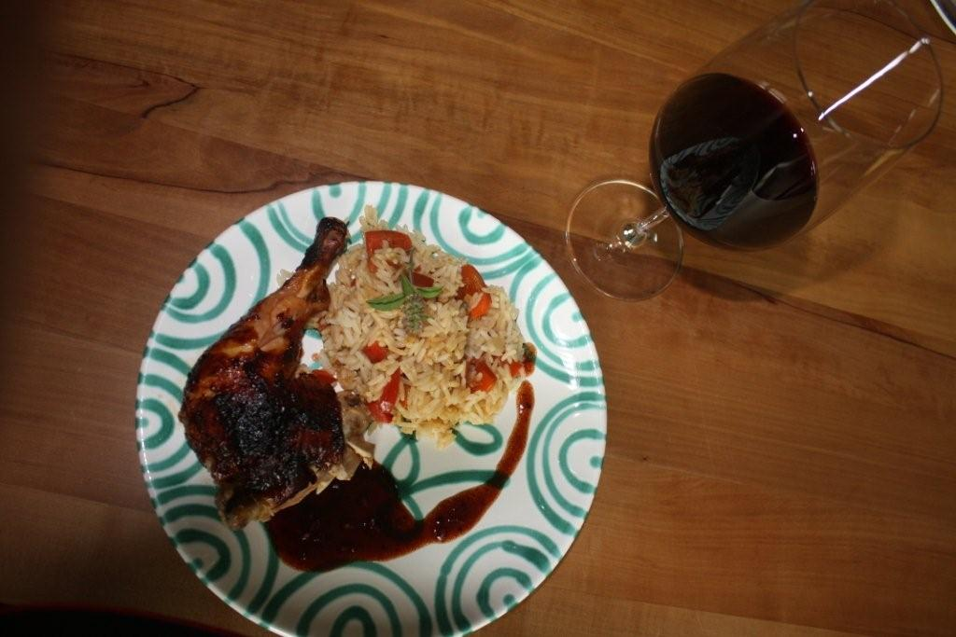
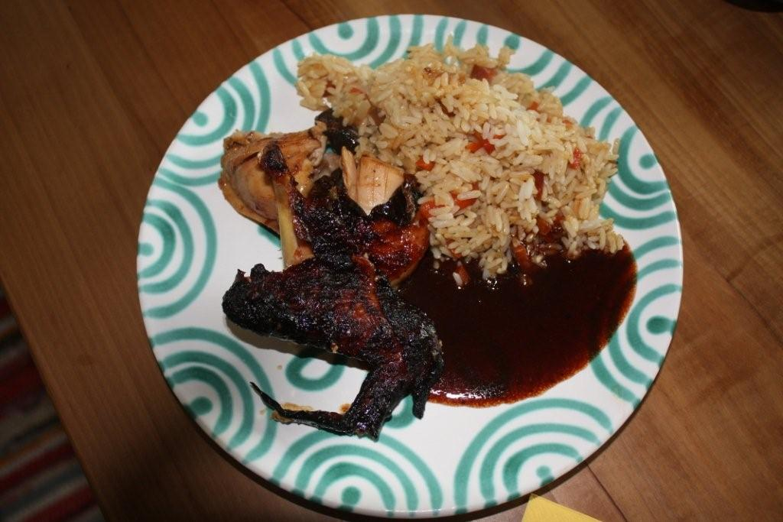
Da bei zwei Personen und einem 1800g Hühnchen einiges übrig bleibt, hier ein weiteres Rezept ohne Grill für das sensationell rosafarbene und zarte Fleisch.

Kurkumahähnchen mit Gemüsereis
Das Hühnchenfleisch von den Knochen lösen

Für die Sauce:
2 Nelken
1 Lorbeerblatt
5 schwarze Pfefferkörner
Ohne Öl in der Wokpfanne anrösten
Nach wenigen Minuten
50g Butter
1 kleine Zwiebel feingehackt
1 Knoblauchzehe feingehakt
Dazugeben und anbraten bis diese glasig sind
Dann mit 250ml Tomatenpassata
2EL Joghurt
150ml Sahne aufgießen, aufkochen und leicht einreduzieren
1,5TL Kurkuma
1,5 TL Garam Masala
1TL Kreuzkümmel
Saft einer halben Zitrone, Salz und Pfeffer abschmecken
Nach Geschmack noch Chiliflocken zugeben.
Das gelöste Fleisch zugeben und langsam schonend erwärmen, Sauce sollte nicht mehr kochen
Den Gemüsereis wie beim Grillhähnchen beschrieben zubereiten

Beides auf dem Teller anrichten.
Dazu passt ebenfalls ein Rotwein aus dem Rioja, aber auch ein fruchtiger Rosé, beispielsweise ein Cabernet Sauvignon Rosé aus Chile.
Die Kreation der Kurkumasauce ist von Rapahela.
Viel Spaß beim Grill- und Küchenzauber, das Fleisch ist ein Gedicht.
LG
Uwe und Raphaela,
